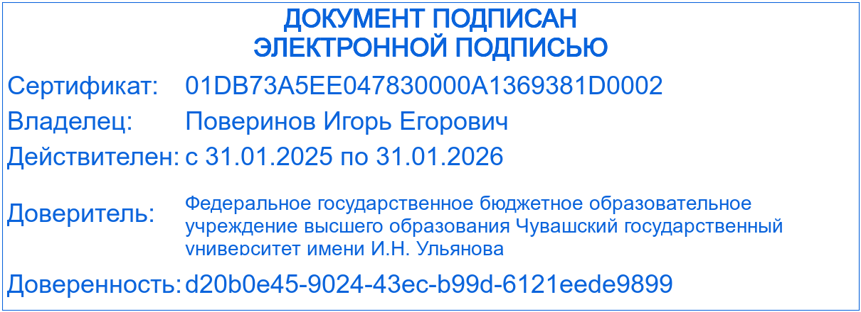

«УТВЕРЖДАЮ»

Проректор по учебной работе

И.Е. Поверинов

15.04.2025 г.

РАСПИСАНИЕ

государственной итоговой аттестации

факультета русской и чувашской филологии и журналистики

очной, очно-заочной форм обучения

Направление/специальность 42.03.02 Журналистика

Направленность (профиль) «Современная журналистика» (гр. ФЖ-21-21, ОЗФЖ-23-21), «Цифровые медиа» (гр. ФЖ-22-21, ОЗФЖ-24-21)

2024 – 2025 учебный год.

|  |  |  |  |  |
| --- | --- | --- | --- | --- |
| Работа государственной экзаменационной комиссии | Группа | Дата | День недели | Место |
| Консультация | ФЖ-21-21, ОЗФЖ-23-21, ФЖ-22-21, ОЗФЖ-24-21 | 19.05.2025 г. | Понедельник | ауд. I-434 |
| Государственный экзамен | ФЖ-21-21, ОЗФЖ-23-21 | 28.05.2025 г. | Среда | ауд. I-434 |
| Государственный экзамен | ФЖ-22-21, ОЗФЖ-24-21 | 29.05.2025 г. | Четверг | ауд. I-434 |
| Государственный экзамен | ФЖ-21-21, ОЗФЖ-23-21, ФЖ-22-21, ОЗФЖ-24-21 | 31.05.2025 г. | Суббота | ауд. I-434 |
| Защита ВКР | ФЖ-21-21, ОЗФЖ-23-21 | 18.06.2025 г. | Среда | ауд. I-434 |
| Защита ВКР | ФЖ-22-21, ОЗФЖ-24-21 | 19.06.2025 г. | Четверг | ауд. I-434 |
| Защита ВКР | ФЖ-21-21, ОЗФЖ-23-21, ФЖ-22-21, ОЗФЖ-24-21 | 21.06.2025 г. | Суббота | ауд. I-434 |

Начало консультации в 9.50.

Начало экзамена и защиты в 8.20.

Декан А.М. Иванова

|  |
| --- |
| **Документ подписан**  **простой электронной подписью**  Владелец: Иванова Алена Михайловна  ФГБОУ ВО «Чувашский государственный университет имени И.Н. Ульянова»  Факультет русской и чувашской филологии и журналистики  Декан  14.04.2025 13:15:07 |